Aerobic og stepaerobic – sammensat tekst fra GI og Yubio

Hvad er det?
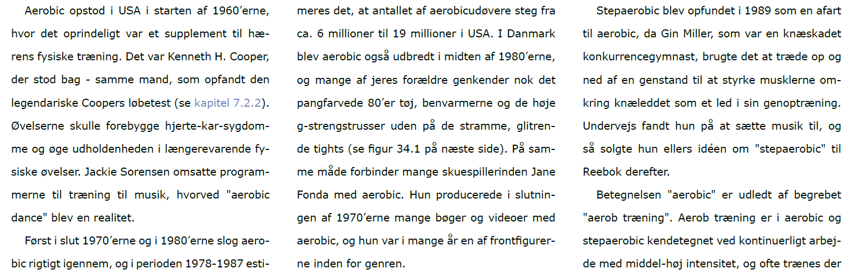

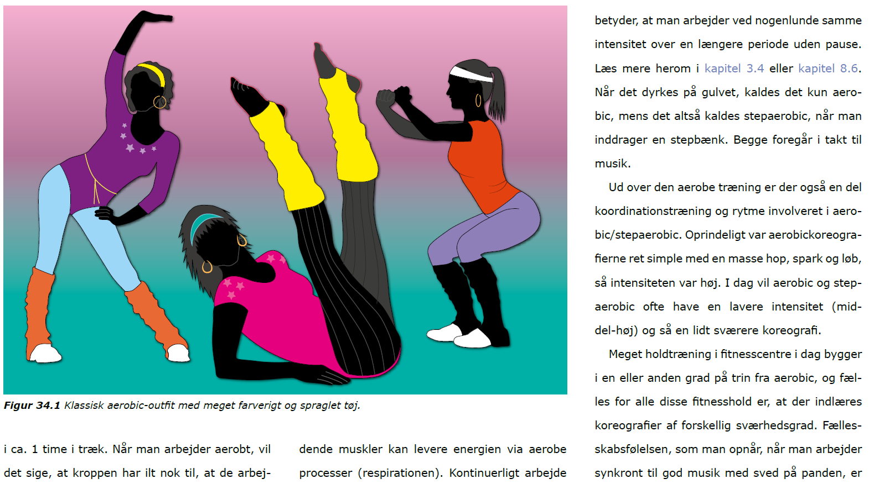
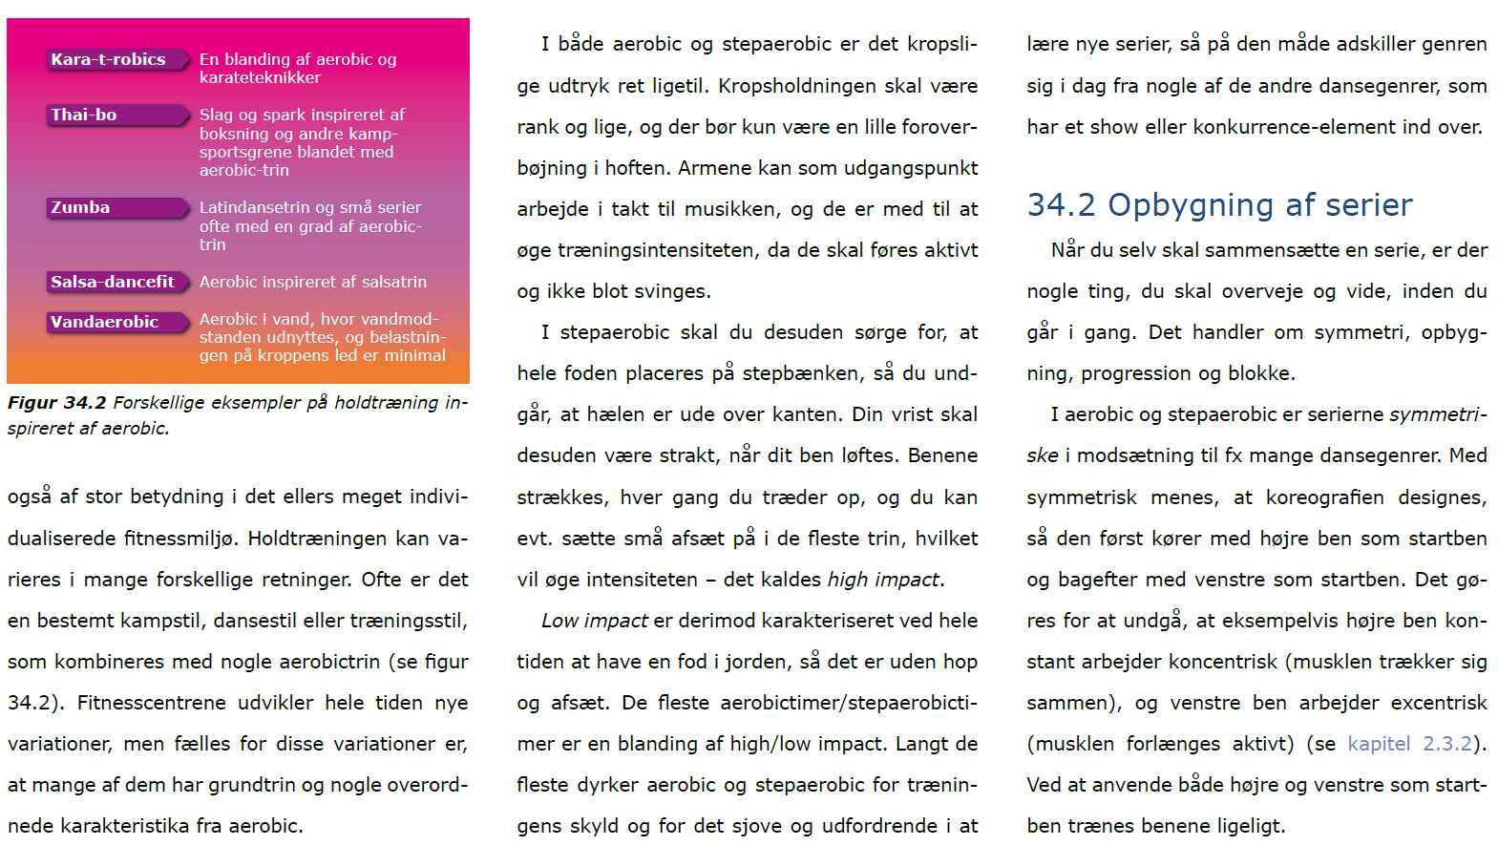

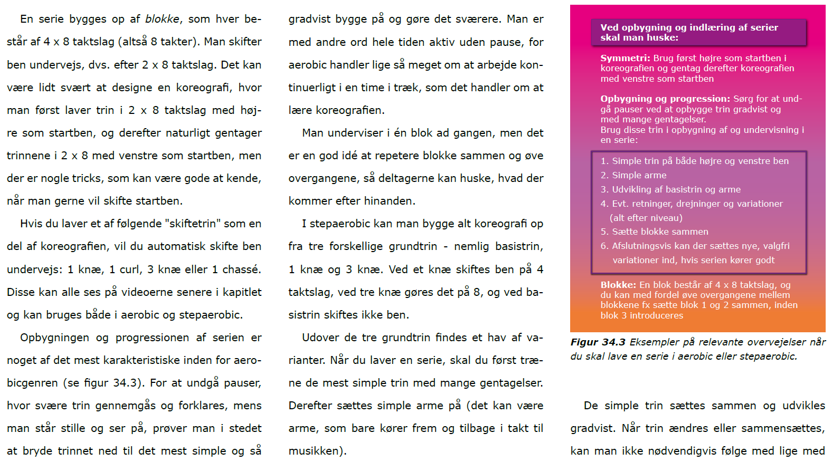
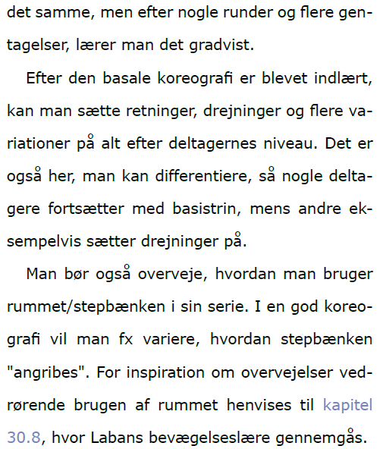
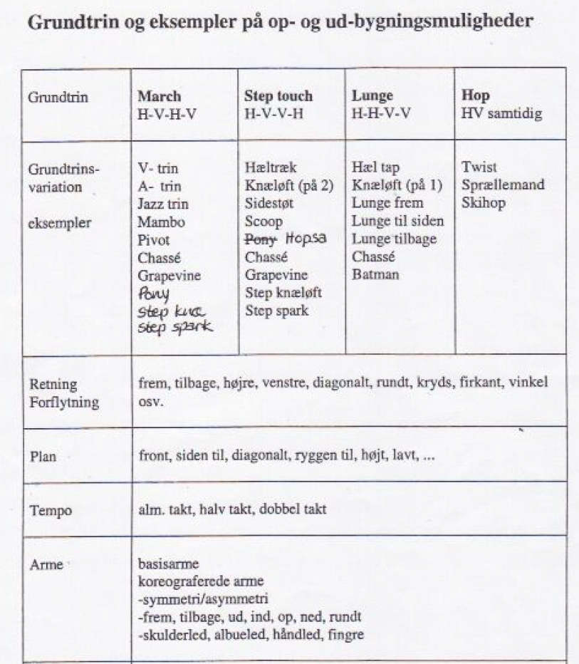

Forløbsmål:
Formålet med forløbet i aerobic og stepaerobic er, at du lærer grundtrin og nogle variationer
i både aerobic og stepaerobic. For at kunne udføre disse trin skal du kunne koordinere ben og
armbevægelser, og du skal have en rytmisk forståelse, så det foregår i takt til musikken. I
forløbet kommer du også til selv at sammensætte små koreografier, og her skal du vise, at du
kan sammensætte trin til en ny serie, og at du kan opbygge øvelserne, så andre kan lære dem
uden at holde pause. Pausen er nemlig vigtig at undgå, så du arbejder kontinuerligt og træner
kondition og udholdenhed.
HVAD SKAL JEG KUNNE?
- Udføre forskellige trin i både aerobic og stepaerobic
- Koordination med både arme og ben i takt til musikken ved indlæring af nye serier
- korrekt teknik og udtryk i stepaerobic (hele foden på, rank kropsholdning, stræk benene)
- fysisk og konditionsmæssigt kunne følge med
- sammensætte små koreografier, hvor der indtænkes varieret brug af rum/bænk
- opbygge enkelte af øvelserne, så de gradvist bliver mere komplekse

Teoretisk kobling til energiomsætning og aerobt arbejde.

